Vsebina: SENZORIČNI SNEG
Področje: UMETNOST V POVEZAVI Z GIBANJEM
Primernost vsebine za starost otrok: 1- 6 let
Vsebino pripravila strokovna delavka: Rebeka Knez, dipl. vzg.

Zapadel je prvi sneg, ki so ga otroci nestrpno pričakovali. Ker pa nam pošiljka kaj dolgo ni bila naklonjena, lahko sneg za igro ustvarite tudi doma.

Potrebujete le dve sestavini:
- brivsko peno
- sodo bikarbono

V posodo dajte sodo bikarbono in postopoma dodajajte brivsko peno. Najboljše razmerje je nekje 1:3 (1 skodelica sode bikarbone in 3 skodelice brivske pene).

Zmes sicer ni povsem naravna, zato otroku povejte naj je ne daje v usta, je pa enostavna za oblikovanje in igro.
Otrok lahko sam zmeša in pripravi umetni sneg.

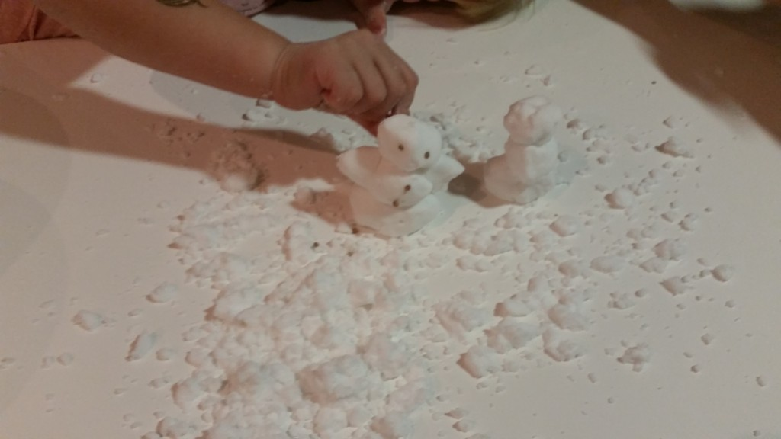

Ko otroku igra več ni zanimiva, lahko sneg spravite v zaprto vrečko ali posodo in ga otroku ponovno ponudite kateri drug dan.

